Beheer je Team



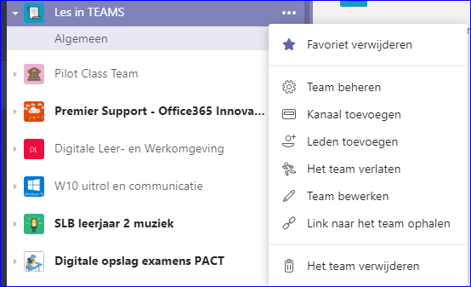

Voeg hier *Leerlingen of docenten* toe, het kan even duren eer een leerling een sectie krijgt in het Klasnotitieblok.

Je kunt ook *Kanalen* toevoegen wanneer je een substructuur wilt maken. Aan het kanaal Algemeen is de OneNote verbonden, haal dit kanaal niet weg.

Bij *Instellingen* kun nog meer rechten uitdelen, Bij *Apps* kun je Apps integreren bijvoorbeeld een thema voor jouw

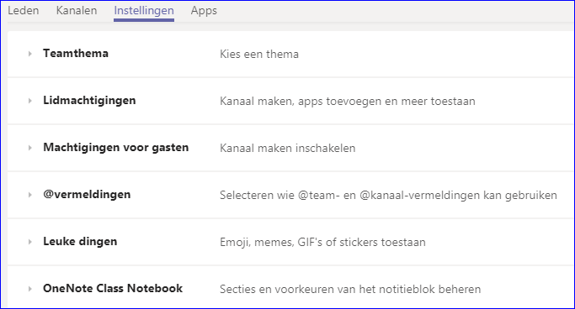

OneNote Class Notebook kun je de secties

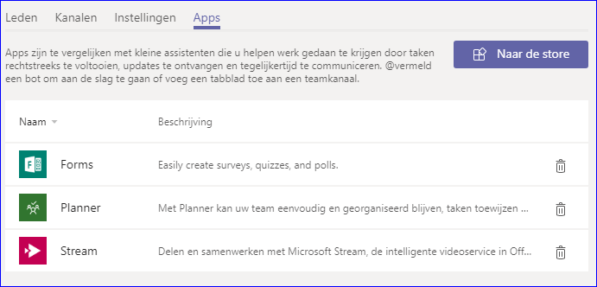

nog wijzigen én een sectie *alleen voor Docenten* instellen.



Met de + tab in de Menu balk kun je eenvoudig bestanden, sites of apps toevoegen.

